Laboratorio 1: ¿Más procesadores significa mayor velocidad?
Curso: Computación Paralela y Distribuida
Alumno: Anthony Angel Briceño Quiroz

Parte A: Implementación Secuencial
- Genere un vector de números de tipo double.
- Implemente una versión secuencial del cálculo de la suma.
- Utilice un mecanismo de medición de tiempo apropiado, por ejemplo std::chrono.
- Realice varias ejecuciones para obtener mediciones representativas.
Se recomienda comenzar con N = 10⁸ elementos y ajustar el tamaño según las características del
equipo.

main.cpp (Código secuencial)

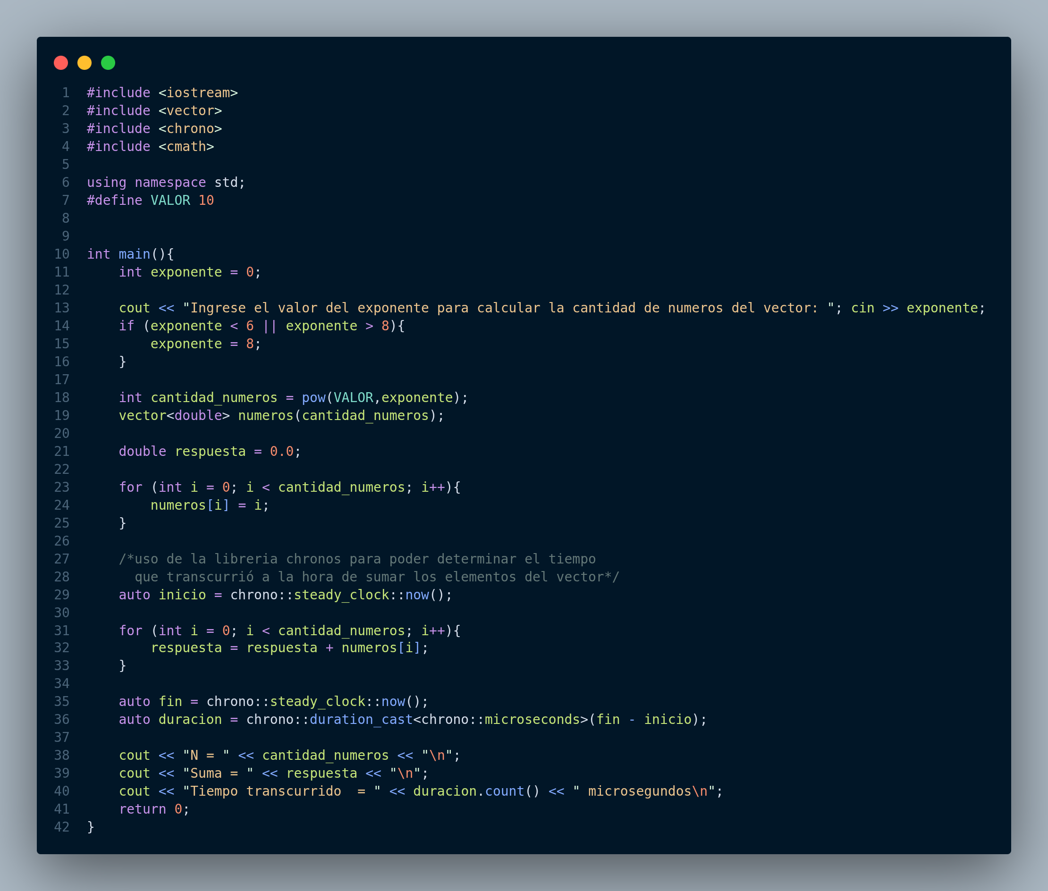

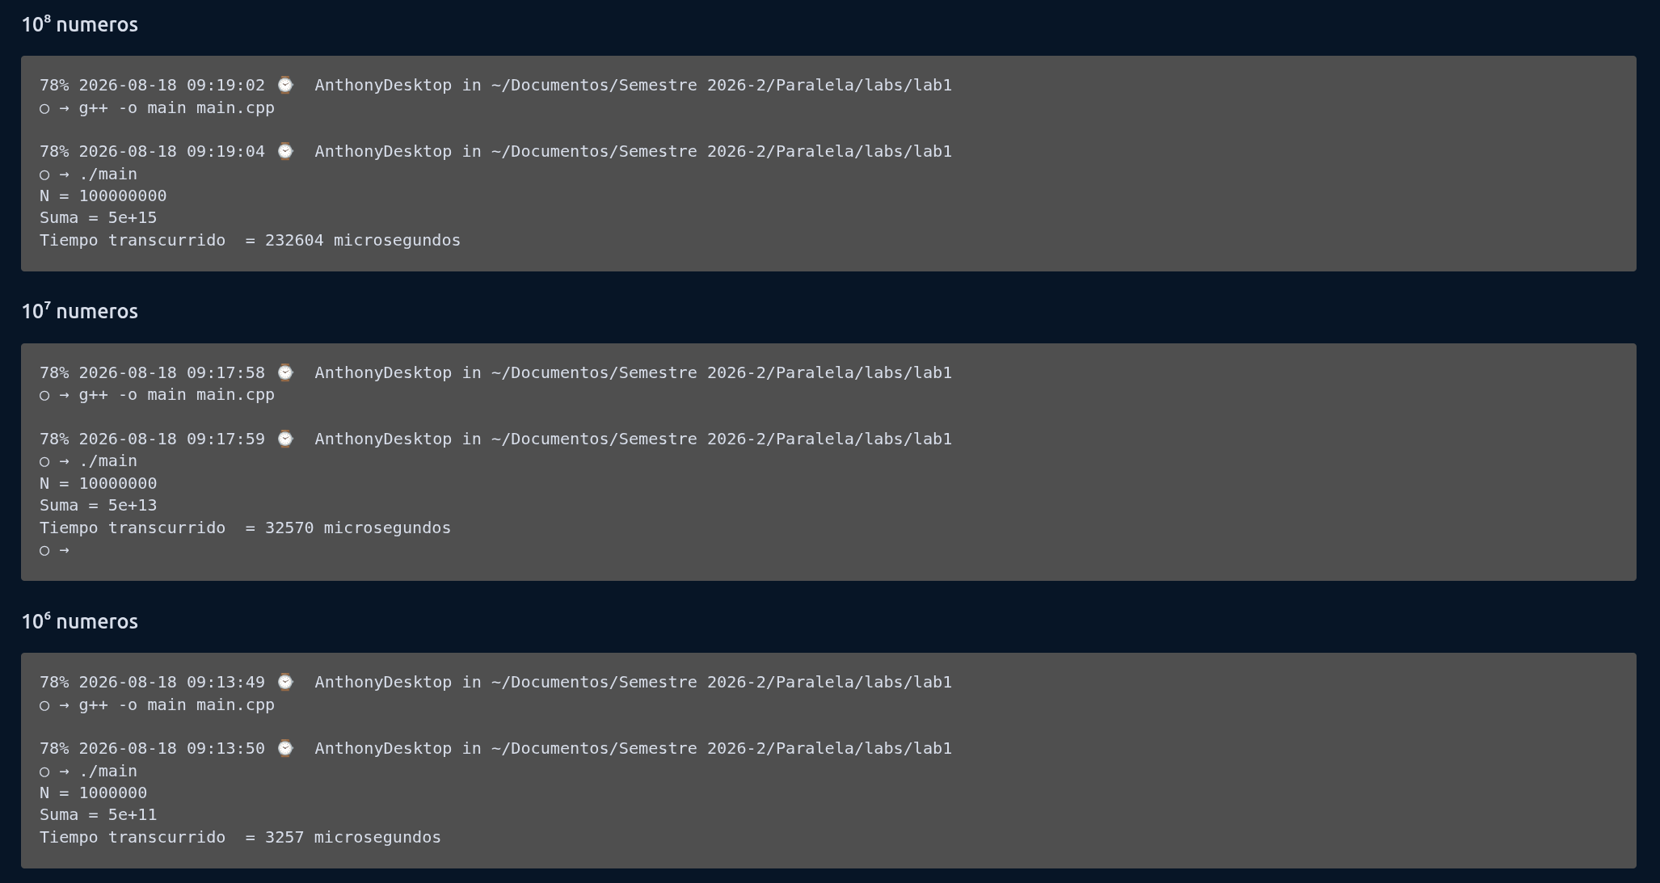

Parte B: Identificación del paralelismo

- ¿Qué operaciones pueden realizarse independientemente?
Las operaciones parciales del vector, osea podemos partir el vector en M partes y cada parte que sume por separado, es decir el pedazo 1 no depende de la suma del pedazo 2 o del 3 y así, entonces cada pedazo obtiene una suma como tal que no depende de otro pedazo existente, para este caso se hace uso de los threads, éstos pueden ir sumando esos elementos de su propio pedazo.
- ¿Qué información debe combinarse al finalizar el procesamiento?
Al final debemos juntar la suma de todos esos pedazos que hicimos, como sabemos cada pedazo tiene un thread que obtiene la suma de ese pedazo, al final entonces debemos juntar esos resultados en una respuesta final como tal que seria la respuesta final, osea la suma total del vector completo.
- ¿Qué problema aparecería si varios threads modificaran directamente una misma variable de suma?
Habría una condición de carrera (race condition). Si dos threads leen el valor de la variable al mismo tiempo y después escriben el resultado, uno de los dos incrementos se puede perder porque se sobreescribe el valor del otro thread. Eso hace que el resultado final sea incorrecto y ademas cambie cada vez que se ejecuta el programa.

Parte C: Implementación paralela con threads
- Implemente una versión paralela utilizando OpenMP. (threads en C++)
- Distribuya las iteraciones del ciclo entre los threads y utilice un mecanismo apropiado para obtener la suma final.
En esta primera práctica no es necesario implementar manualmente mecanismos de sincronización. El objetivo es observar el efecto del paralelismo y medirlo.

main2.cpp
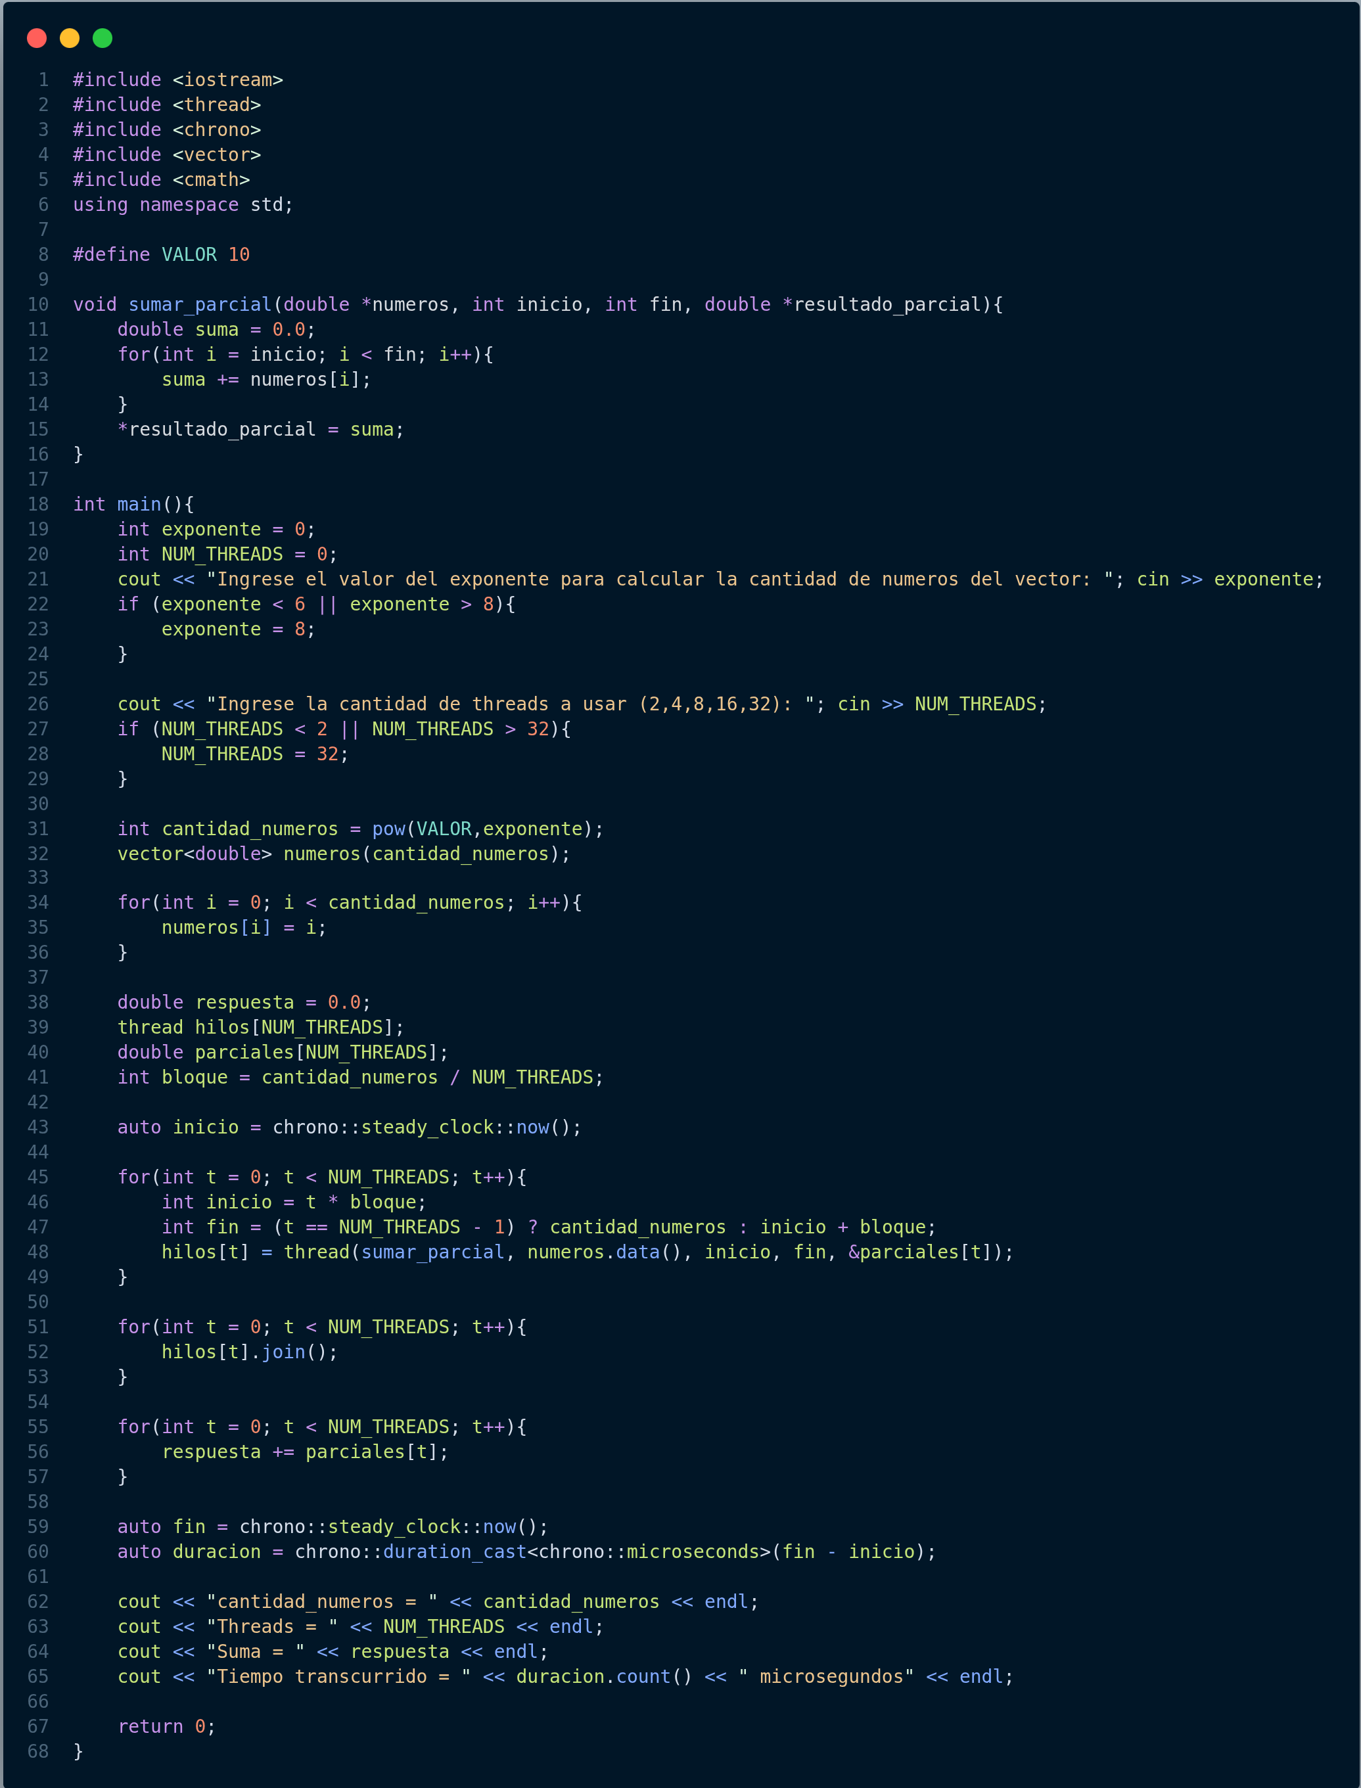

Parte D: Experimento de rendimiento
- Ejecute el programa utilizando diferentes cantidades de threads. Considere como mínimo los valores razonables para el equipo utilizado.

Threads | Tiempo (s) | Speedup | Eficiencia
1 | 0.231434 | 1.0 | 1.0
2 | 0.117892 | 1.963098 | 0.981549
4 | 0.061336 | 3.773239 | 0.943310
8 | 0.034084 | 6.790192 | 0.848774
16 | 0.023841 | 9.707577 | 0.606724
32 | 0.021157 | 10.938603 | 0.341831

- Prueba hecha con cantidad de elementos = 10⁸
- Prueba ejecutada 10 veces, para luego obtener la mediana de dichos resultados.

pruebaSecuencial.py
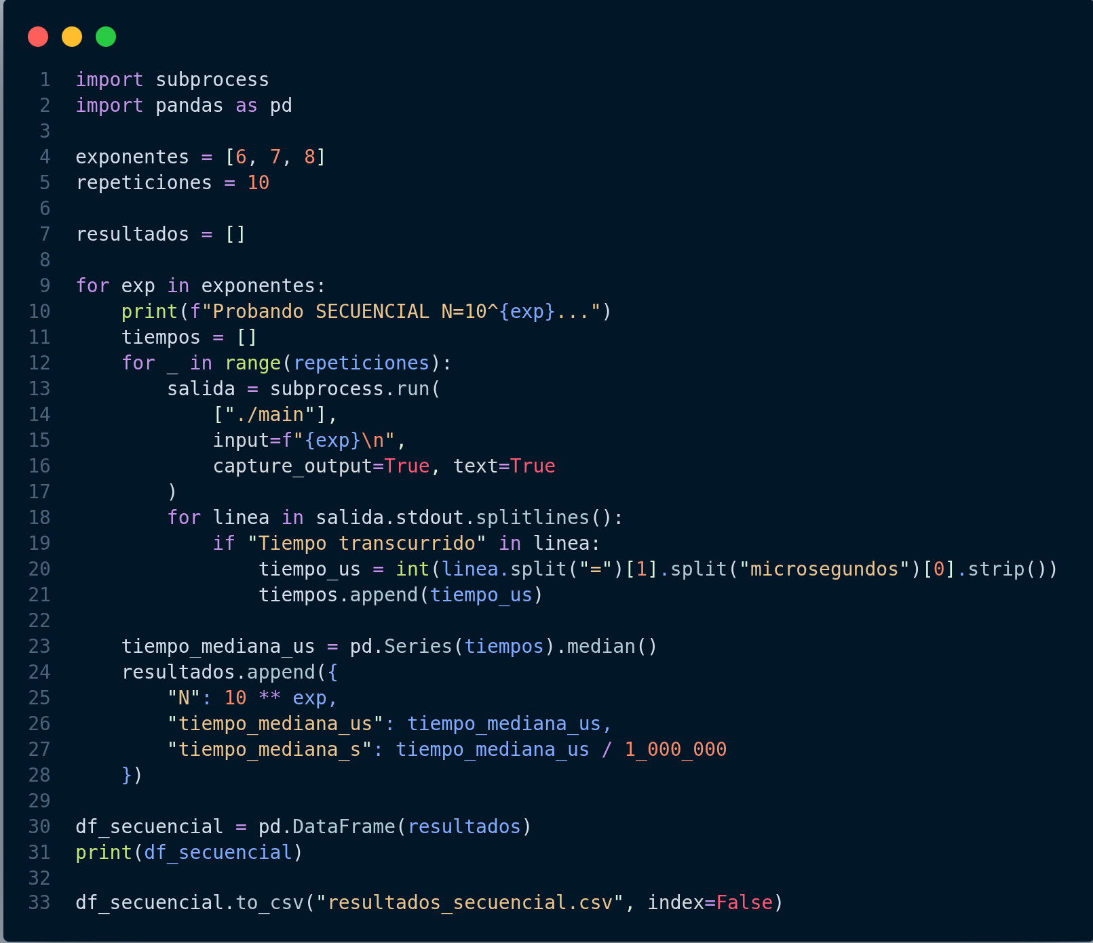
pruebaParalela.py
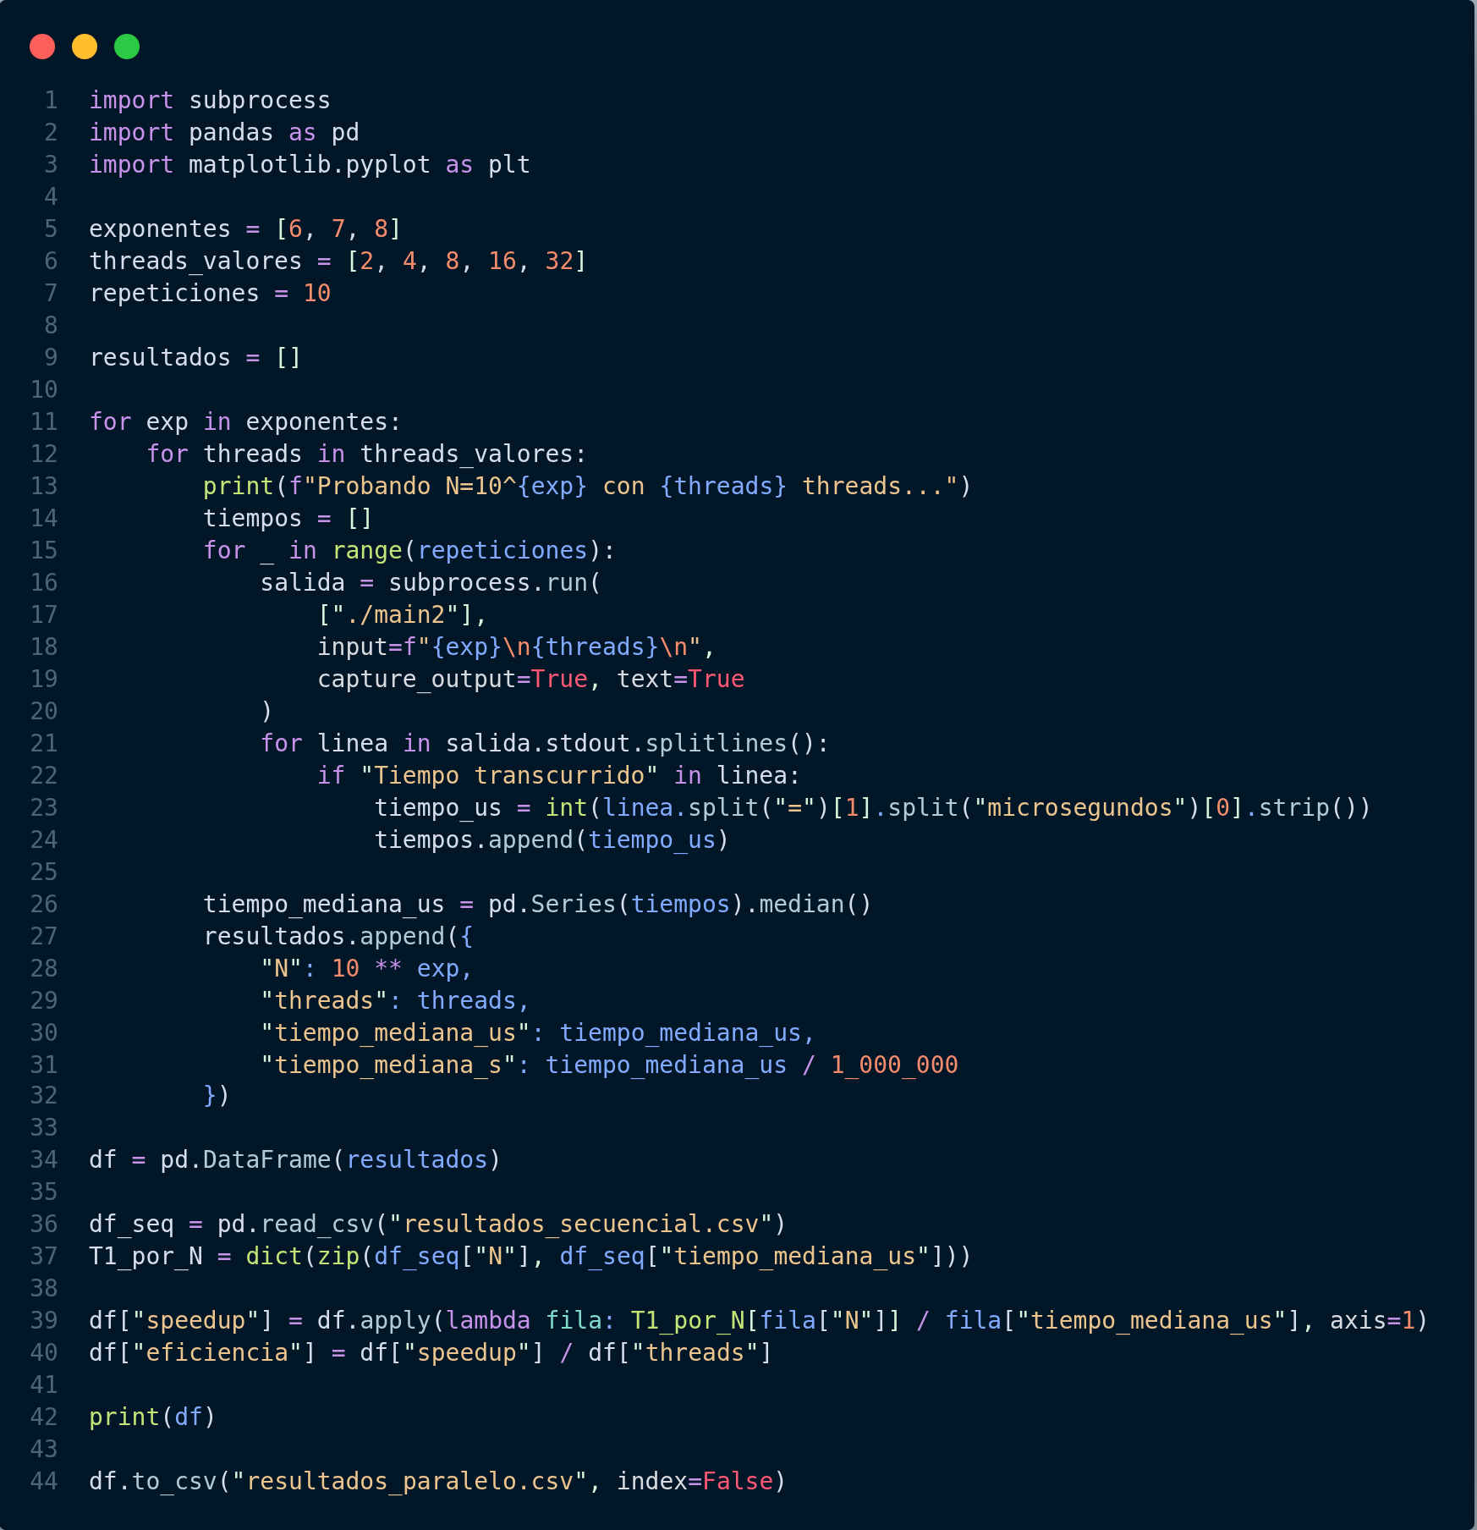
Parte E: Influencia del tamaño del problema
- Repita el experimento para diferentes tamaños del vector. Se recomienda utilizar:
  - N = 10⁶
  - N = 10⁷
  - N = 10⁸
Compare cómo cambia el speedup cuando aumenta el tamaño del problema. Si el equipo no dispone de memoria suficiente, seleccione valores adecuados y registre la decisión.

Resultados Secuenciales:
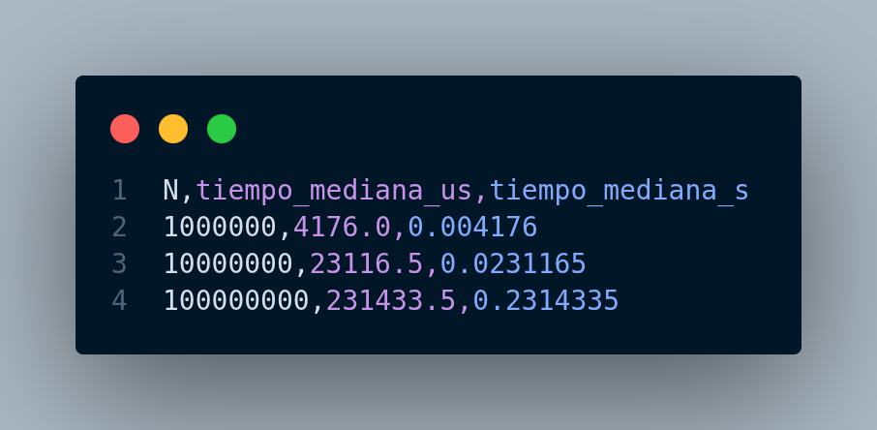
Resultados Paralelos:

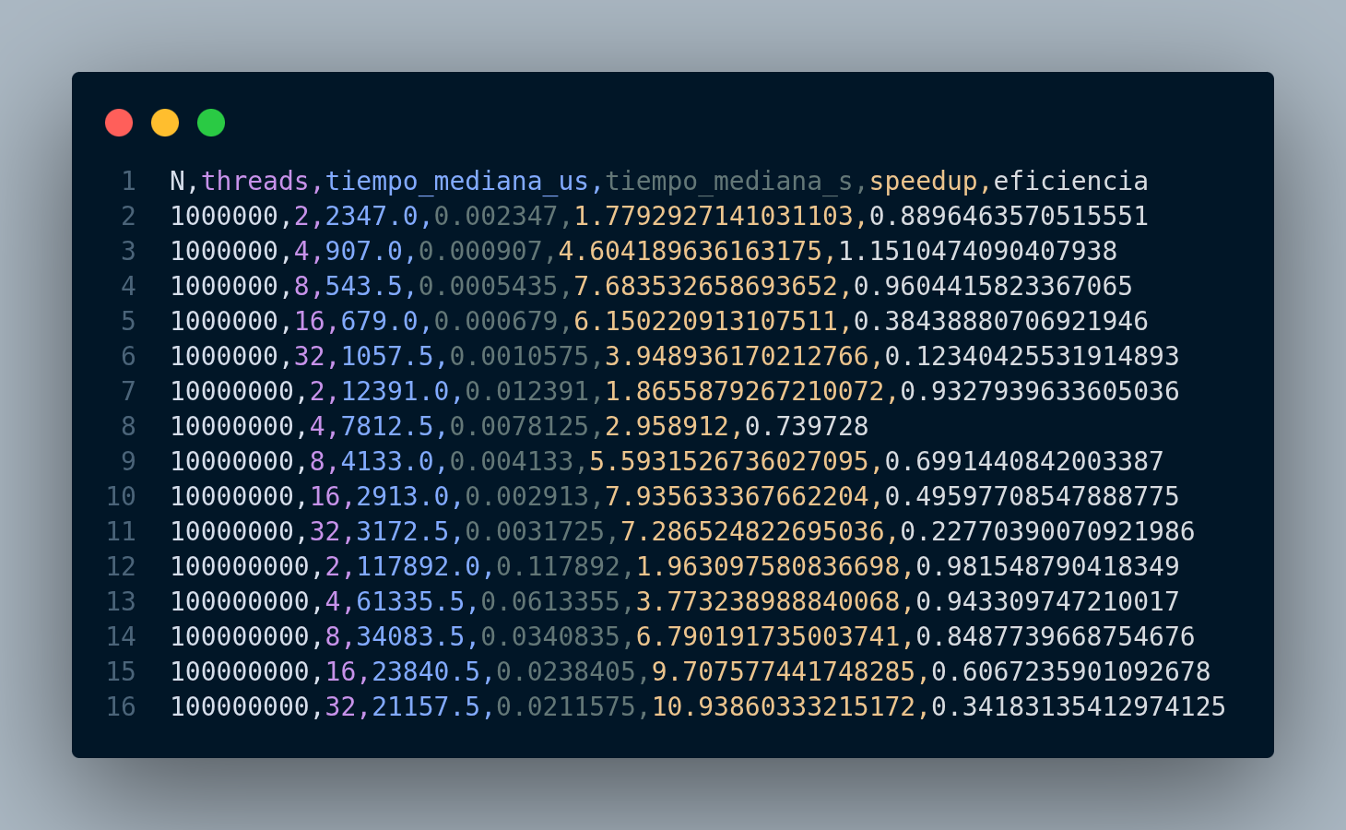
¿Cómo cambia el speedup?

Preguntas de análisis:
1. ¿Qué parte del algoritmo puede ejecutarse en paralelo? Explique.
2. ¿Qué problema aparece al calcular la suma utilizando múltiples threads?
3. ¿El speedup obtenido es lineal? Justifique utilizando los resultados experimentales.4. ¿A partir de qué cantidad de threads el rendimiento deja de mejorar significativamente?
5. ¿Qué ocurre cuando se utilizan más threads que núcleos disponibles?
6. ¿El tamaño del problema influye en el speedup obtenido? Explique.
7. Proponga al menos dos razones que podrían explicar por qué el speedup no aumenta
proporcionalmente al número de threads.

10. Entregable
Entregue un informe breve acompañado del código fuente. El informe deberá contener:

Descripción del problema y estrategia de paralelización.
Código de las versiones secuencial y paralela.
Tabla de tiempos, speedup y eficiencia.
Gráfica de speedup en función del número de threads.
Resultados para diferentes tamaños del problema.
Respuestas a las preguntas de análisis.
Conclusión: ¿más threads significan necesariamente mayor velocidad?
11. Consideraciones

Utilice el mismo equipo y condiciones de ejecución para realizar las comparaciones.
Realice varias ejecuciones y evite utilizar una única medición.
Verifique que las versiones secuencial y paralela produzcan resultados equivalentes.
Registre procesador, número de núcleos y memoria RAM del equipo utilizado.

